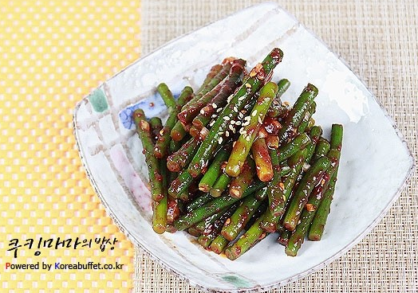

* 마늘쫑무침
* 요리재료  
  - 마늘쫑 500g

- 고추장 2T

- 고추가루 2T

-간장 1T

-매실액 1T

-참기름 야간

-통깨 약간

* 만드는 법  
  ① 마늘쫑을 6cm정도 먹기 좋은 크기로 잘라 줍니다.  
  ② 끓는 물에 소금을 넣고 자른 마늘 쫑을 1분정도 살짝 데쳐주세요.  
  ③.데친 마늘쫑을 찬물에 헹궈 물기를 빼고 고추장, 고추가루, 간장, 매실액, 참기름, 통깨를 넣어 양념장을 만들어주세요.  
  양념이 배도록 무쳐주세요.
* 칼로리 : 132 kcal
* 조리시간 : 10분

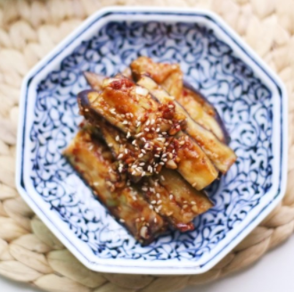

* 가지무침
* 요리재료

- 가지 1개

- 소금 2꼬집

- 간장 2T

-매실청 1/2T

-고추가루 1/2T

-다진마늘 1/2T

-다진 파 2T

-통깨 약간

-참기름 약간

* 만드는 법  
  ①꼭지는 잘라내고 큼직하게 썰어 찜기에 2분정도 쪄줍니다.  
  ② 가지는 물기를 짜주고 먹기 좋은 두께로 찢어주고, 간장, 매실청, 고추장, 다진 마늘, 다진 파, 참기름을 이용하여 양념장을 만들어 줍니다.  
  ③ 가지에 양념장을 넣고 버무려준 후 소금을 넣어 간을 맞추고 통깨로 마무리 해줍니다.
* 칼로리 : 60 kcal
* 조리시간 : 10분

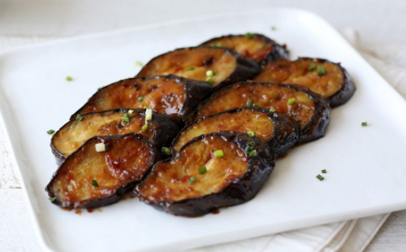

* 가지된장구이
* 요리재료  
  - 가지 1개

- 올리브유 1.5큰술

- 쪽파약간

- 미소 3큰술

- 마요네즈 1.5큰술

- 미림 2큰술

- 청주 1큰술

- 설탕 1큰술

* 만드는 법  
  ① 가지를 1cm 폭으로 어슷하게 썰고 볼에 담아 올리브유를 뿌린 뒤 골고루 버무려 둡니다.  
  ② 미소, 마요네즈, 미림, 청주, 설탕을 섞어 미소소스를 준비합니다.  
  ③ 중불로 달군 팬에 가지를 올려 앞뒤를 노릇하게 굽습니다.  
  ④ 가지에 소스를 넉넉히 발라 앞뒤를 각각 1분 정도 더 구워 줍니다.

구운 가지를 접시에 담고 쪽파를 올려 완성합니다.

* 칼로리 : 80 kcal
* 조리시간 : 15분

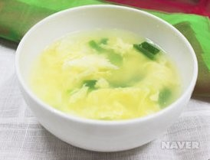

* 계란국
* 요리재료  
  - 계란 2개

- 실파 약간

- 멸치 2개

- 소금 약간

- 후추가루 약간

* 만드는 법  
  ① 끓는 물에 멸치를 넣고 국물을 우려냅니다.  
  ② 계란, 소금을 넣고 고루 섞이도록 저어줍니다.  
  ③ 멸치를 건져 내고 풀어놓은 계란을 넣어줍니다.  
  실파를 넣고 소금, 후추가루로 간을 합니다.
* 칼로리 : 130 kcal
* 조리시간 : 20분

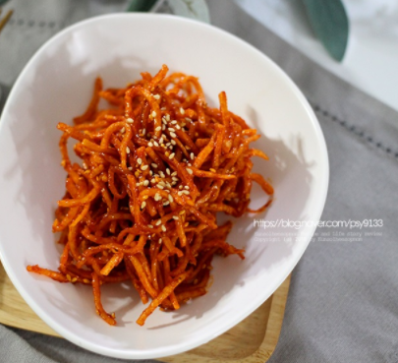

* 오징어채무침
* 요리재료  
  - 오징어채 200g

-진간장 3T

-고추장 2T

-설탕 1T

- 요리당 2.5T

-참기름 2T

-마요네즈 2T

-통깨

* 만드는 법  
  ① 오징어채를 먹기 좋게 가위로 자르고 마요네즈를 넣고 버무려줍니다.  
  ② 진간장, 고추장, 설탕, 요리당, 참기름을 이용하여 소스를 만들어줍니다.  
  ③ 오징어채와 소스를 골고루 섞어줍니다.  
  ④ 마지막으로 깨를 골고루 뿌려준다.
* 칼로리 : 110 kcal
* 조리시간 : 10분